АДАПТАЦИЯ РЕБЕНКА К ДОШКОЛЬНОЙ ОРГАНИЗАЦИИ
Памятка для родителей

Ваш малыш пришел в детский сад. Для него началась новая жизнь. Чтобы ребенок вступил в нее радостным, общительным, повзрослевшим, хотим предложить несколько рекомендаций.
1.Постарайтесь создать в семье спокойную дружескую атмосферу.
2.Установите четкие требования к ребенку, будьте последовательны в их предъявлении.
3.Будьте терпеливы.
4.Формируйте у детей навыки самообслуживания и личной гигиены.
5.Поощряйте игры с другими детьми, расширяйте круг общения со взрослыми.
6.Когда ребенок с вами разговаривает, слушайте его внимательно.
7.Если вы увидите, что ребенок что-то делает, начните "параллельный разговор" (комментируйте его действия).
8.Говорите с малышом короткими фразами, медленно; в разговоре называйте как можно больше предметов.
9.Давайте простые, понятные объяснения.
10.Спрашивайте у ребенка: "Что ты делаешь?"
11.На вопрос: "Почему ты это делаешь?" он ответит, когда подрастет.
12.Каждый день читайте малышу.
13.Заботьтесь о том, чтобы у ребенка были новые впечатления.
14.Занимайтесь с малышом совместно творческой деятельностью: играйте, лепите, рисуйте...
15.Поощряйте любопытство.
16.Не скупитесь на похвалу.
17.Радуйтесь вашему малышу!
Уважаемые родители!
Если ваш ребенок все еще с трудом расстается с вами по утрам и испытывает отрицательные переживания, предлагаем вам несколько советов, как наиболее безболезненно оставлять малыша утром в группе:
- скажите ребенку уверенным доброжелательным тоном, что вам пора идти;
- поцелуйте его, словно ничего не происходит, и уходите не задерживаясь;
- продемонстрируйте свою уверенность в воспитателе, обратившись к нему со словами типа: "Я вижу, у вас сегодня ожидается веселый день";
- скажите ребенку, как он может определить время, когда вы должны за ним прийти (например, сразу после обеда), но тогда уж будьте точны;
- попрощавшись, уходите не оборачиваясь.
Вы обязательно заметите уже через несколько дней, как снизится эмоциональное напряжение во время утренних расставаний с ребенком.
Удачи вам!
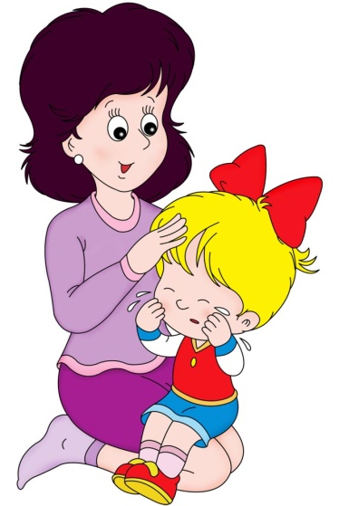
старший воспитатель
МБДОО №7 «Радуга»
ст.Гиагинской
Рыбкина Е.С.

